3. Analízis modell kidolgozása 1.

67 – Brainstormers

Konzulens:
Simon Balázs

Csapattagok
Mohácsi Márton | T8ZT88 | moha.mohacsi@gmail.com
Simon Zoltán | HRSNUG | simonzolika1999@gmail.com
Kárpáti Márk András | O1BG0Z | mark.karpati1999@gmail.com
Bárkányi Csaba | BQI7QQ | csaba.barkanyi.csaba@gmail.com
Tóth Ádám | QEYOW2 | toth99adam@gmail.com

Analízis modell kidolgozása

Objektum katalógus

Aszteroida
Azon objektum, amin telepesek, űrlények és robotok állhatnak, valamint azon égitestek, amelyek között közlekedhetnek. A különféle aszteroidákat különböző vastagságú sziklarétegek boríthatják. A sziklarétegek alatt nyersanyagok találhatóak. A nyersanyagot a játékos kibányászhatja, ezzel üregessé téve az aszteroidát. Ugyanakkor vannak aszteroidák, amelyekben nincs nyersanyag, ő belőlük nem nyerhető ki semmi, üresnek tekintendőek, így, ha átfúrják a sziklarétegüket, akkor ők automatikusan üregesek lesznek. Ha egy telepes vagy egy robot egy üreges, átfúrt aszteroidán tartózkodik akkor, ha napszél közeledik annak bekövetkezése előtt az üregben elbújik magától.
Az aszteroidák felszínén építhet a telepes teleportkaput, amelyel akár újabb aszteroida is elérhető távolságba kerülhet számára. A kapuk kívül lehetősége van bázis építésére is, amellyel sikerre is vitte a küldetését és megnyerte a játékot.
Ha egy aszteroida felrobban, akkor a rajta álló telepesek és űrlények meghalnak, valamint a rajta lévő robotok egy szomszédos aszteroidára sodródnak. A robbanás következtében a teleportkapu megsemmisül a párjával együtt.

Bázis
A telepes építheti egy aszteroida felszínére bizonyos nyersanyagokból, ezzel megnyerve a játékot.

Nap
A pályán elhelyezkedve napkitöréseket okoznak, amelyek végigsöpörnek a hozzájuk tartozó aszteroidákon. Az aszteroidák elhelyezkedhetnek hozzájuk közel, vagy távol a játék során változva.

Robot
Önállóan tudnak lépni az aszteroidák között, illetve azok felszínén fúrni is képesek. A játékos is megépítheti őket, ha a megfelelő nyersanyagok a rendelkezésére állnak. Az építés után egyből munkába is álnak.

Szén
Egy nyersanyag, amit az aszteroidákból lehet kibányászni.

Telepes
A játékos által irányított objektum. Tudnak mozogni az aszteroidák között, amelyhez teleportkapukat is használhatnak. A telepesek ezen kívül képesek aszteroidák kőzetrétegét átfúrni, és abból nyersanyagot kibányászni. A játékos velük tud létrehozni dolgokat, amelyek lehetnek bázisok, robotokat, de akár teleportkapuk is.

Teleportkapu
A játékos által irányított telepes képes építeni bizonyos nyersanyagok bírtokában, de egyszerre mindig csak egy párt. A kapuk csak aszteroidák felszínére helyezhetőek le. Miután a pár mindkét része lekerült egy-egy különböző aszteroida felszínére a telepesek, illetve robotok képesek mozogni közöttük. Ha az adott aszteroida, amin elhelyezkedik a kapu megsemmisül, akkor a pár mindkét része megsemmisül, többet nem lehet használni.

Urán
Egy radioaktív nyersanyag, amit az aszteroidákból lehet kibányászni. Ha az aszteroida, ahol van napközelben tartózkodik, akkor az három környi napközelben lét után felrobban.

Vas
Egy nyersanyag, amit aszteroidákból lehet kibányászni.

Vízjég
Egy nyersanyag, amit aszteroidákból lehet kibányászni. Ha az aszteroida, ahonnan bányásszák napközelben van, akkor elpárolog.

Statikus struktúra diagramok

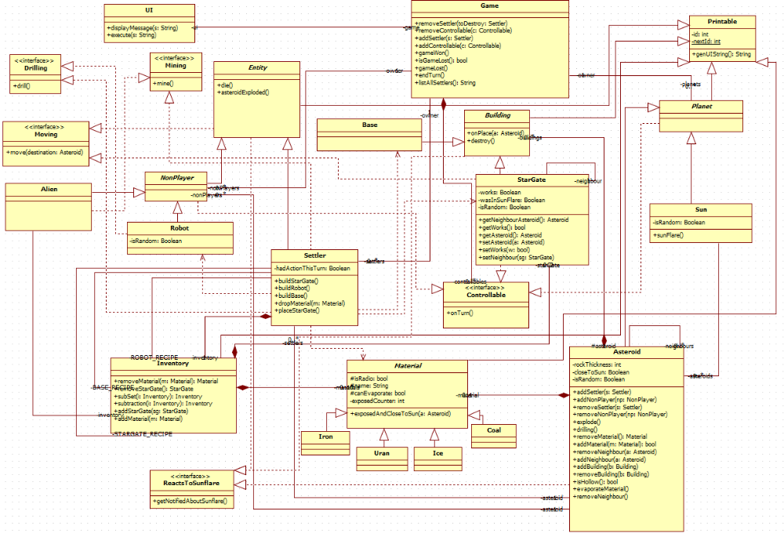

Osztályok leírása

Asteroid

Felelősség
Számon tartja a rajta tartózkodó entitásokat, rá épített épületeket. Fúrhatóak és kinyerhető belőlük nyersanyag.

Ősosztályok
Printable -> Planet -> Asteroid

Interfészek
Controllable, ReactsToSunFlare

Attribútumok
- rockThickness : int: Egész szám, amely nyilvántartja, hogy éppen milyen vastag a sziklaréteg az aszteroida felszínén.
- closeToSun : bool: Az aszteroida napközelségét jelző tagváltozó.
- materials : Material[]: Material lista, ami az aszteroidában lévő nyersanyagokat tárolja.
- nonPlayers : NonPlayer[]: NonPlayer típusú objektumokat tároló tagváltozó, amely az aszteroida felszínén tartózkodó nem játékos által irányított objektumokat tárolja.
- settlers : Settler[]: Settler típusú objektumokat tároló tagváltozó, amely az aszteroida felszínén tartózkodó játékos által irányított objektumokat tárolja.
- buildings : Building: Az aszteroida felszínén található Building típusú objektumokat tárolja.
- neighbours : Asteroid: Az aszteroida szomszédait tároló tagváltozó.
- capacity : Int: Hány nyersanyag fér az aszteroidába.
- isRandom : Bool: Véletlenszerűen változzon-e a napközelség.
- mySun: Sun: Az aszteroida napja.
- owner : Game: A játékot vezénylő objektum.
- id: String Egy adott objektumot azonosító egyedi jelölés.

Metódusok
- addEntity (Entity e): Hozzáad egy Entity objektumot az aszteroida felszínéhez, eltárolja azt az entities tagváltozóban.
- addNonPlayer(NonPlayer): Hozzáad egy NonPlayer objektumot az aszteroida felszínéhez, eltárolja azt a nonPlayers tagváltozóban.
- addSettler(NonPlayer): Hozzáad egy Settler objektumot az aszteroida felszínéhez, eltárolja azt a settlers agváltozóban.
- removeNonPlayer(NonPlayer): Eltávolítja a paraméterként átvett NonPlayer az aszteroida felszínéről, kiveszi őt az nonPlayers tagváltozóból.
- removeSettler(Settler): Eltávolítja a paraméterként átvett Settlert az aszteroida felszínéről, kiveszi őt az settlers tagváltozóból.
- explode (): Az aszteroida felrobban.
- drilling (): Az aszteroida felszínét megfúrják.
- removeMaterial (): Material : Eltávolítja az aszterodia belsejében lévő nyersanyagot. Az eltávolított nyersanyaggal tér vissza.
- addMaterial (Material m): Az aszteroida belsejébe kerül a paraméterként átvett nyersanyag.
- removeNeighbour (Asteroid a): Kitörli a szomszédjai közül a paraméterként átvett aszteroidát.
- addNeighbour (Asteroid a): Hozzáadja szomszédaihoz a paraméterként átvett aszteroidát.
- addBuilding (Building b): Eltárolja a paraméterként átvett Building objektumot.
- removeBuilding (Building b): Eltávolítja a paraméterként átvett Building objektumot.
- getNotifiedAboutSunFlare(): Napkitörésről értesül a ReactsToSunFlare interface-t megvalósító objektum.
- isHollow(): Boolean: Visszatérési értékében megadja, hogy üreges-e az aszteroida.
- evaporateMaterial(): Elpárologtat egy nyersanyagot.
- genSaveString(): String Visszaadja az objektum szerializálásához szükséges szöveget.
- genUIString() : String Visszaadja az objektumról a játékos számára lényeges információkat tartalmazó szöveget.initialize()
- onTurn() Minden kör elején hívott metódus, ami az autonóm viselkedést valósítja meg.

Base

Felelősség
Ez az osztály felel a bázis kezeléséért, itt tároljuk a bázis helyét illetve ez az osztály dönti el, hogy egyáltalán meg tudjuk-e építeni azt.

Ősosztályok
Printable -> Building -> Base

Interfészek
Controllable, ReactsToSunFlare

Attribútumok
- asteroid : Asteroid : Azt az aszteroidát tárolja amelyiken a bázis található.
- hadActionThisTurn: bool Végzett-e műveletet a jelenlegi játékkörben?
- owner: Game A játékot vezénylő objektum.
- id: String Egy adott objektumot azonosító egyedi jelölés.

Metódusok
- onPlace(a: Asteroid) : Ez a függvény inicializálja a bázist abba a pillanatba amikor ráhelyezodik egy aszteroidára, illetve elvégez minden feladatot ami ezzel jár (pl.: a játék megnyerése)
- destroy() : Ez a függvény felel a bázis elpusztításáért, mielott elpusztul szól az aszteroidának amin tartózkodik arról hogy el fog pusztulni így az is ezt a változást figyelembe tudja venni.
- genSaveString(): String Visszaadja az objektum szerializálásához szükséges szöveget.
- genUIString() : String Visszaadja az objektumról a játékos számára lényeges információkat tartalmazó szöveget.initialize()
- getNotifiedAboutSunFlare(): Napkitörésről értesül a ReactsToSunFlare interface-t megvalósító objektum.

Building

Felelősség
Ez az ősosztálya minden épületnek, felelős azért hogy megvalósítsa az épületek általános funkcióit.

Ősosztályok
Printable

Interfészek
Controllable, ReactsToSunFlare

Attribútumok
- asteroid : Asteroid : Azt az aszteroidát tárolja amelyiken az épület található.
- hadActionThisTurn : bool Végzett-e műveletet a jelenlegi játékkörben.
- owner : Game: A játékot vezénylő objektumra mutató hivatkozás.
- id: String: Egy adott objektumot azonosító egyedi jelölés.

Metódusok
- onPlace(a: Asteroid) : Ez a függvény inicializálja az épületet abba a pillanatba amikor ráhelyeződik egy aszteroidára, illetve elvégez minden feladatot ami ezzel jár.
- destroy() : Ez a függvény felel az épület elpusztításáért, mielőtt elpusztul szól az aszteroidának amin tartózkodik arról hogy el fog pusztulni így az is ezt a változást figyelembe tudja venni.

Coal

Felelősség
A szén nyersanyag osztálya.

Ősosztályok
Printable -> Material -> Coal

Interfészek

Attribútumok
- canEvaporate : boolean: El tud-e párologni az anyag egy aszteroida belsejéből?
- exposedCounter : int: Számolja, hogy hány kör során volt feltárt aszteroidában, miközben az aszteroida napközelben volt.
- isRadio : boolean: Radioaktív-e a nyersanyag?
- name : String: Megadja a nyersanyag típusának nevét.
- id : String: Egy adott objektumot azonosító egyedi jelölés.

Metódusok
- exposedAndCloseToSun(Asteroid a): Körönként egyszer kell hívni, amikor egy a nyersanyag egy aszteroida üregében van, az aszteroida kérge teljesen át van fúrva, és az aszteroida napközelben van.
- genSaveString(): String: Visszaadja az objektum szerializálásához szükséges szöveget.
- genUIString() : String: Visszaadja az objektumról a játékos számára lényeges információkat tartalmazó szöveget.

Controllable

Felelősség
Ezt az interfészt olyan osztályok valósítják meg amelyeknek autonóm módon minden körben csinálniuk kell valamit, tehát például a robotok.

Ősosztályok

Metódusok
- onTurn() : Ez a függvény elvégzi az adott dolog körönkénti cselekedetét/cselekedeteit.

Entity

Felelősség
Ez az ősosztálya minden entitásnak. Azért felelős, hogy az entitások általános feladatait megvalósítsa.

Ősosztályok
Printable -> Entity

Interfészek
ReactsToSunFlare, Moving

Attribútumok
- asteroid : Asteroid: Azt tárolja, hogy az adott entitás éppen melyik aszteroidán tartózkodik.
- owner : Game: A játékot vezénylő objektumra mutató hivatkozás.
- id : String: Egy adott objektumot azonosító egyedi jelölés.

Metódusok
- asteroidExploded(): Értesíti az entitást, hogy az aszteroida, amin állt megsemmisült. A konkrét implementáció az entitás típusától függ.
- die(): Elpusztítja az entitást. A konkrét implementáció az entitás típusától függ.
- genSaveString(): String: Visszaadja az objektum szerializálásához szükséges szöveget.
- genUIString() : String: Visszaadja az objektumról a játékos számára lényeges információkat tartalmazó szöveget.
- getNotifiedAboutSunflare(): Hatására az entitás elpusztítja magát, ha nem átfúrt kérgű vagy nem üreges belsejű aszteroidán tartózkodik.

Game

Felelősség
Ez az osztály felel a játék körönkénti menetéért, az összes olyan osztálynak, amelynek dolga van a körben a kör elején szól, hogy végezze el a dolgát.

Ősosztályok

Interfészek

Attribútumok
- asteroids : List<Asteroid>: A játékban szereplő aszteroidák listája.
- asteroidsToRemove : List<Asteroid>: Egy körben megsemmisülő aszteroidák listája. Ez a lista minden körben kiürül, amikor a Game végleg törli a hivatkozást az aszteroidákra.
- nonPlayers : List<NonPlayer>: A játékban szereplő nem játékos által irányított entitások listája.
- nonPlayersToRemove : List<NonPlayer>: Egy körben megsemmisülő nem játékos által irányított entitások listája. Ez a lista minden körben kiürül, amikor a Game végleg törli a hivatkozást az entitásokra.
- settlers : List<Settler>: A játékban szereplő telepesek listája.
- settlersToRemove : List<Settler>: Egy körben megsemmisülő telepesek listája. Ez a lista minden körben kiürül, amikor a Game végleg törli a hivatkozást a telepesekre.
- suns : List<Sun>: A játékban szereplő napok listája.
- sunsToRemove : List<Sun>: Egy körben megsemmisülő napok listája. Ez a lista minden körben kiürül, amikor a Game végleg törli a hivatkozást a napokra.
- turnEvents : List<String>: Egy string lista, ami az adott körben lejátszódott eseményekről tájékoztatja a felhasználót.
- ui : UI: Hivatkozás a felhasználói inputot megvalósító objektumra.

Metódusok
- addAsteroid(Asteroid): Új aszteroidát ad a megfelelő listához.
- addNonPlayer(NonPlayer): Új nem játékos által irányított entitást ad a megfelelő listához.
- addSettler(Settler): Új telepest ad a megfelelő listához.
- addSun(Sun): Új napot ad a megfelelő listához.
- addTurnEvent(String): Új bejegyzéssel bővíti a kör eseményeit tároló listát.
- cleanup(): Megszünteti a hivatkozást az összes megsemmisítére kijelölt telepesre, napra, aszteroidára és nem játékos által irányított entitásra.
- gameLost(): Hívására a telepesek elvesztik a játékot.
- gameWon(): Hívására a telepesek megnyerik a játékot.
- initGame(isManual : Boolean): Inicializálja a játékot. Ha false értékű paraméterrel hívjuk véletlenszerűen generálja a játékmezőt.
- isGameLost(): Akkor tekinti elveszítettnek a játszmát,ha nem maradt telepes.
- listAll(): Struktúrált módon listázza a játékban szereplő összes főbb objektumhoz kapcsolódó információkat.
- listAllSettlers(): Listázza a telepesekhez kapcsolódó információkat.
- listTurnEvents(): Listázza egy körben történt eseményeket.
- loadAlien(Scanner, String, List<Alien>, List<Asteroid>, List<Inventory>): Az űrlény fájlból való betöltésére szolgál.
- loadAsteroid(Scanner, List<Asteroid>, List<Settler>, List<Material>, List<Robot>, List<Alien>, List<Base>, List<StarGate>): Az aszteroida fájlból való betöltésére szolgál.
- loadBase(Scanner, String, List<Base>, List<Asteroid>): A bázis fájlból való betöltésére szolgál.
- loadGame(): Betölti a "game.txt" fájlban tárolt játékállást.
- loadInventory(Scanner, List<Inventory>, List<Material>, List<StarGate>): A tároló fájlból való betöltésére szolgál.
- loadMaterial(Material, String, Scanner, List<Material>): A nyersanyag fájlból való betöltésére szolgál.
- loadRobot(Scanner, String, List<Robot>, List<Asteroid>): A robot fájlból való betöltésére szolgál.
- loadSettler(Scanner, List<Settler>, List<Asteroid>, List<Inventory>): A telepes fájlból való betöltésére szolgál.
- loadStarGate(Scanner, String, List<StarGate>, List<Asteroid>): A teleportkapu fájlból való betöltésére szolgál.
- loadSun(Scanner, List<Sun>, List<Asteroid>): A nap fájlból való betöltésére szolgál.
- removeAsteroid(Asteroid): A paraméterként kapott objektumot megsemmisítésre jelöli ki.
- removeNonPlayer(NonPlayer): A paraméterként kapott objektumot megsemmisítésre jelöli ki.
- removeSettler(Settler): A paraméterként kapott objektumot megsemmisítésre jelöli ki.
- removeSun(Sun): A paraméterként kapott objektumot megsemmisítésre jelöli ki.
- saveGame(): Elmenti az aktuális játékállást a "game.txt" fájlba.
- startGame(): Az inicializálás után ezzel a metódussal indíthatjuk a játékot.
- startTurn(): Lezárja az előző kört. Megkezdi az újat. Felelőssége, hogy végleg törölje a hivatkozást az előző körben erre kijelölt objektumokra, és, hogy onTurn() hívást végezzen minden erre alkalmas objektumon.

Ice

Felelősség
A vízjég nyersanyagot jelképező osztály, ha napközelben bányásszák, akkor elpárolog.

Ősosztályok
Printable -> Material -> Ice

Interfészek

Attribútumok
- canEvaporate : boolean: El tud-e párologni az anyag egy aszteroida belsejéből?
- exposedCounter : int: Számolja, hogy hány kör során volt feltárt aszteroidában, miközben az aszteroida napközelben volt.
- isRadio : boolean: Radioaktív-e a nyersanyag?
- name : String: Megadja a nyersanyag típusának nevét.
- id : String: Egy adott objektumot azonosító egyedi jelölés.

Metódusok
- exposedAndCloseToSun(Asteroid a): Körönként egyszer kell hívni, amikor egy a nyersanyag egy aszteroida üregében van, az aszteroida kérge teljesen át van fúrva, és az aszteroida napközelben van.
- genSaveString(): String: Visszaadja az objektum szerializálásához szükséges szöveget.
- genUIString() : String: Visszaadja az objektumról a játékos számára lényeges információkat tartalmazó szöveget.

Inventory

Felelősség
Ez az osztály egy telepes hátizsákjában található dolgokért felel, abba a megfelelő nyersanyagokat berakja, ha a telepes kitermeli azokat, illetve onnan kiveszi őket ha a telepes felhasználja azokat.

Ősosztályok

Interfészek

Attribútumok
- capacityM : int: A maximális mennyiség, amennyi nyersanyagot tárolni tud.
- capacitySG : int: A maximális mennyiség, amennyi teleportkaput tárolni tud.
- materials : LinkedList<Material>: A tárolt nyersanyagok.
- starGates : LinkedList<StarGate>: A tárolt teleportkapuk.
- id : String: Egy adott objektumot azonosító egyedi jelölés.

Metódusok
- addMaterial(Material): Betesz egy nyersanyagot a tárolóba.
- addStarGate(StarGate): Betesz egy teleportkaput a tárolóba.
- genSaveString(): String: Visszaadja az objektum szerializálásához szükséges szöveget.
- genUIString() : String: Visszaadja az objektumról a játékos számára lényeges információkat tartalmazó szöveget.
- isFullMaterials() : bool: Megtelt-e a tároló nyersanyagokkal?
- isFullStarGates() : bool: Megtelt-e a tároló teleportkapukkal?
- isHaveStarGate(StarGate) : bool: Tartalmazza-e a paraméterként kapott teleportkaput?
- removeMaterial(Material) : Material: Kivesz egy ugyanolyan típusú nyersanyagot, mint amilyet paraméterként kapott.
- removeMaterialFromList(LinkedList<Material>, Material): Egy paraméterként kapott listából vesz ki nyersanyagot.
- removeStarGate(StarGate): Kivesz egy paraméterként kapott nyersanyagot a tárolóból.
- subSet(LinkedList<Material>) : LinkedList<Material>: Összehasonlítja a paraméterként kapott és a tárolóban lévő nyersanyag listát. Visszaadja a két lista különbségét.
- subtraction(LinkedList<Material>) : LinkedList<Material>: Kivonja a paraméterként kapott listát a tárolóban lévő nyersanyag listából. Visszaadja a két lista különbségét.

Iron

Felelősség
A vas nyersanyagot reprezentáló osztály.

Ősosztályok
Printable -> Material -> Iron

Interfészek

Attribútumok
- canEvaporate : boolean: El tud-e párologni az anyag egy aszteroida belsejéből?
- exposedCounter : int: Számolja, hogy hány kör során volt feltárt aszteroidában, miközben az aszteroida napközelben volt.
- isRadio : boolean: Radioaktív-e a nyersanyag?
- name : String: Megadja a nyersanyag típusának nevét.
- id : String: Egy adott objektumot azonosító egyedi jelölés.

Metódusok
- void addInventory (Inventory i): A paraméterként átvett Inventoryba bekerül az adott nyersanyag.

Material

Felelősség
A játékban lévő nyersanyagok közös, absztrakt ősosztálya.

Ősosztályok
Printable -> Material

Interfészek

Attribútumok
- canEvaporate : boolean: El tud-e párologni az anyag egy aszteroida belsejéből?
- exposedCounter : int: Számolja, hogy hány kör során volt feltárt aszteroidában, miközben az aszteroida napközelben volt.
- isRadio : boolean: Radioaktív-e a nyersanyag?
- name : String: Megadja a nyersanyag típusának nevét.
- id : String: Egy adott objektumot azonosító egyedi jelölés.

Metódusok
- exposedAndCloseToSun(Asteroid a): Körönként egyszer kell hívni, amikor egy a nyersanyag egy aszteroida üregében van, az aszteroida kérge teljesen át van fúrva, és az aszteroida napközelben van.
- genSaveString(): String: Visszaadja az objektum szerializálásához szükséges szöveget.
- genUIString() : String: Visszaadja az objektumról a játékos számára lényeges információkat tartalmazó szöveget.

Mining
- Felelősség
Azon osztályok valósítják meg, amelyek képesek bányászni.

- Ősosztályok

- Interfészek

- Attribútumok

- Metódusok
- mine(): Bányászás műveletét kell, hogy megvalósítsa.

Moving
- Felelősség
Azon osztályok valósítják meg, amelyek képesek mozogni.

- Ősosztályok

- Interfészek

- Attribútumok

- Metódusok
- move(Asteroid): Aszteroidára történő mozgást kell, hogy implementálja.
- move(StarGate): Teleportkapura történő mozgást kell, hogy implementálja.

NonPlayer
- Felelősség
A nem játékos által irányított entitások ősosztálya.

- Ősosztályok
- Printable -> Entity -> NonPlayer

- Interfészek
Controllable, ReactsToSunFlare, Moving

- Attribútumok
- counter : int: Az önálló viselkedéshez szükséges változó, ami lehetővé teszi, hogy változatos cselekvéseket hajtson végre az entitás.
- isRandom : boolean: Véletlenszerű viselkedést hajtson-e végre az entitás?
- owner: Game: A játékot vezénylő objektumra mutató hivatkozás.
- id : String: Egy adott objektumot azonosító egyedi jelölés.
- asteroid : Asteroid: Azt tárolja, hogy az adott entitás éppen melyik aszteroidán tartózkodik.

- Metódusok
- asteroidExploded(): Értesíti az entitást, hogy az aszteroida, amin állt megsemmisült. A konkrét implementáció az entitás típusától függ.
- die(): Elpusztítja az entitást.
- genSaveString(): String: Visszaadja az objektum szerializálásához szükséges szöveget.
- genUIString() : String: Visszaadja az objektumról a játékos számára lényeges információkat tartalmazó szöveget.
- getNotifiedAboutSunflare(): Hatására az entitás elpusztítja magát, ha nem átfúrt kérgű vagy nem üreges belsejű aszteroidán tartózkodik.
- move(Asteroid): Az entitás egy szomszédos aszteroidára lép.
- move(StarGate): Az entitás egy teleportkapura lép.
- onTurn(): Minden kör elején hívott metódus, ami az autonóm viselkedést valósítja meg.

Planet

Felelősség
A Sun és Asteroid osztályok absztrakt őse. Későbbiekben is, ha bármilyen újabb „bolygó” kerül a játékba, belőle kell származtatni.

Ősosztályok
Printable -> Planet

Interfészek

Attribútumok
- owner: Game: A játékot vezénylő objektum.
- id : String: Egy adott objektumot azonosító egyedi jelölés.

Metódusok

Printable
Felelősség
Azon osztályok őse, amelyek szerializálhatóak, a felhasználó számára információkat lehet róluk megjeleníteni és egyedi azonosítóval rendelkeznek.

Ősosztályok

Interfészek

Attribútumok
nextId : int: Egy statikus változó, amely megjegyzi, hogy az összes objektum id-jében mi volt a legnagyobb kiosztott index.
id : String: Egy objektum egyedi azonosítója.

Metódusok
genSaveString(): String: Visszaadja az objektum szerializálásához szükséges szöveget.
genUIString() : String: Visszaadja az objektumról a játékos számára lényeges információkat tartalmazó szöveget.

ReactsToSunFlare
Felelősség
Ezt az interface-t azok az osztályok valósítják meg, amelyek valamilyen módon reagálni tudnak a napkitörésekre.

Ősosztályok

Interfészek

Attribútumok

Metódusok
getNotifiedAboutSunflare(): Hatására az entitás elpusztítja magát, ha nem átfúrt kérgű vagy nem üreges belsejű aszteroidán tartózkodik.

Robot

Felelősség
Ez az osztály felel a robotokért s azoknak a mozgatásáért, irányításáért.

Ősosztályok
Printable -> Entity -> NonPlayer -> Robot

Interfészek
Controllable, Drilling, ReactsToSunFlare, Moving

Attribútumok
- counter : int: Az önálló viselkedéshez szükséges változó, ami lehetővé teszi, hogy változatos cselekvéseket hajtson végre az entitás.
- isRandom : boolean: Véletlenszerű viselkedést hajtson-e végre az entitás?
- owner: Game: A játékot vezénylő objektumra mutató hivatkozás.
- id : String: Egy adott objektumot azonosító egyedi jelölés.
- asteroid : Asteroid: Azt tárolja, hogy az adott entitás éppen melyik aszteroidán tartózkodik.

Metódusok
- asteroidExploded(): Értesíti az entitást, hogy az aszteroida, amin állt megsemmisült. A konkrét implementáció az entitás típusától függ.
- die(): Elpusztítja az entitást.
- drill(): A robot fúr egyet az aszteroidáján.
- genSaveString(): String: Visszaadja az objektum szerializálásához szükséges szöveget.
- genUIString() : String: Visszaadja az objektumról a játékos számára lényeges információkat tartalmazó szöveget.
- getNotifiedAboutSunflare(): Hatására az entitás elpusztítja magát, ha nem átfúrt kérgű vagy nem üreges belsejű aszteroidán tartózkodik.
- move(Asteroid): Az entitás egy szomszédos aszteroidára lép.
- move(StarGate): Az entitás egy teleportkapura lép.
- onTurn(): Minden kör elején hívott metódus, ami az autonóm viselkedést valósítja meg.

Settler

Felelősség
Ez az osztály felel a telepesekért, azok mozgatásáért s irányításáért.

Ősosztályok
Printable -> Entity -> Settler

Interfészek
Drilling, Mining, ReactsToSunFlare, Moving

Attribútumok
- BASE_RECIPE : Inventory: A bázis építésének receptje.
- hadactionthisturn : boolean: Volt-e már akció ebben a körben.
- inventory : Inventory: A telepes tárolója.
- ROBOT_RECIPE : Inventory: A robot építésének receptje.
- STARGATE_RECIPE : Inventory: A teleportkapu építésének receptje.
- isRandom : boolean: Véletlenszerű viselkedést hajtson-e végre az entitás?
- owner: Game: A játékot vezénylő objektumra mutató hivatkozás.
- id : String: Egy adott objektumot azonosító egyedi jelölés.
- asteroid : Asteroid: Azt tárolja, hogy az adott entitás éppen melyik aszteroidán tartózkodik.

Metódusok
- asteroidExploded(): Értesíti az entitást, hogy az aszteroida, amin állt megsemmisült. A konkrét implementáció az entitás típusától függ.
- buildBase(): Bázis építése.
- buildRobot(): Robot építése.
- buildStarGate(): Teleportkapu építése.
- die(): Elpusztítja az entitást.
- drill(): A robot fúr egyet az aszteroidáján.
- dropMaterial(Material): Paraméterként kapott nyersanyag eldobása.
- genSaveString(): String: Visszaadja az objektum szerializálásához szükséges szöveget.
- genUIString() : String: Visszaadja az objektumról a játékos számára lényeges információkat tartalmazó szöveget.
- getNotifiedAboutSunflare(): Hatására az entitás elpusztítja magát, ha nem átfúrt kérgű vagy nem üreges belsejű aszteroidán tartózkodik.
- mine(): Bányászás.
- move(Asteroid): Az entitás egy szomszédos aszteroidára lép.
- move(StarGate): Az entitás egy teleportkapura lép.
- placeStarGate(StarGate): Teleportkapu lehelyezése.

StarGate
Felelősség
A teleportkaput valósítja meg, ami aszteroidára helyezhető. Ha egy kapupár mindkét eleme le van helyezve egy-egy aszteroidára, akkor eljuthatunk rajtuk keresztül az egyikről a másik aszteroidára.

Ősosztályok
Printable -> Building -> StarGate

Interfészek
Moving, Controllable, ReactsToSunFlare

Attribútumok
isRandom : boolean: Véletlenszerű viselkedést hajtson-e végre az kapu, ha meghibásodott?
neighbour : StarGate: A kapu szomszédja (párja).
wasInSunFlare : boolean: Volt-e már napviharnak kitéve?
works : boolean: Működik-e?
asteroid : Asteroid: Azt az aszteroidát tárolja amelyiken az épület található.
hadActionThisTurn : boolean: Végzett-e műveletet a jelenlegi játékkörben.
owner : Game: A játékot vezénylő objektumra mutató hivatkozás.
id : String: Egy adott objektumot azonosító egyedi jelölés.

Metódusok
destroy(): Elpusztítja magát.
genSaveString(): String: Visszaadja az objektum szerializálásához szükséges szöveget.
genUIString() : String: Visszaadja az objektumról a játékos számára lényeges információkat tartalmazó szöveget.
move(Asteroid): A kapu egy szomszédos aszteroidára lép.
move(StarGate): A kapu egy másik teleportkapura lép.
onPlace(): Aszteroidára történő lehelyezéskor hívódik.
onTurn(): Minden kör elején hívott metódus, ami az autonóm viselkedést valósítja meg. (Itt csak akkor van szerepe, ha már érte napvihar a kaput.)

Sun

Felelősség
Ő a nap a játékban, ő tudja végrehajtani a napkitörést a játék során.

Ősosztályok
Printable -> Planet -> Sun

Interfészek
Controllable

Attribútumok
asteroids : List<Asteroid>: A naphoy tartozó aszteroidák.
isRandom : boolean: Véletlenszerű viselkedést hajtson-e végre a nap?
owner : Game: A játékot vezénylő objektumra mutató hivatkozás.
id : String: Egy adott objektumot azonosító egyedi jelölés.

Metódusok
- addAsteroid(Asteroid): Új aszteroida hozzáadása a naphoz.
- genSaveString(): String: Visszaadja az objektum szerializálásához szükséges szöveget.
- genUIString() : String: Visszaadja az objektumról a játékos számára lényeges információkat tartalmazó szöveget.
- onTurn(): Minden kör elején hívott metódus, ami az autonóm viselkedést valósítja meg.
- removeAsteroid(Asteroid): Aszteroida eltávolítása a nap tárolójából.
- sunFlare(): Napvihar előidézése.

Uran

Felelősség
Radioaktív nyersanyag a játékban.

Ősosztályok
Printable -> Material -> Uran

Interfészek

Attribútumok
  - canEvaporate : boolean: El tud-e párologni az anyag egy aszteroida belsejéből?
  - exposedCounter : int: Számolja, hogy hány kör során volt feltárt aszteroidában, miközben az aszteroida napközelben volt.
  - isRadio : boolean: Radioaktív-e a nyersanyag?
  - name : String: Megadja a nyersanyag típusának nevét.
  - id : String: Egy adott objektumot azonosító egyedi jelölés.

Metódusok
- exposedAndCloseToSun(Asteroid a): Körönként egyszer kell hívni, amikor egy a nyersanyag egy aszteroida üregében van, az aszteroida kérge teljesen át van fúrva, és az aszteroida napközelben van.
- genSaveString(): String: Visszaadja az objektum szerializálásához szükséges szöveget.
- genUIString() : String: Visszaadja az objektumról a játékos számára lényeges információkat tartalmazó szöveget.

Szekvencia diagramok
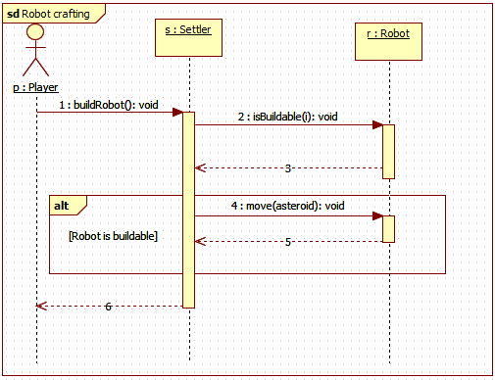
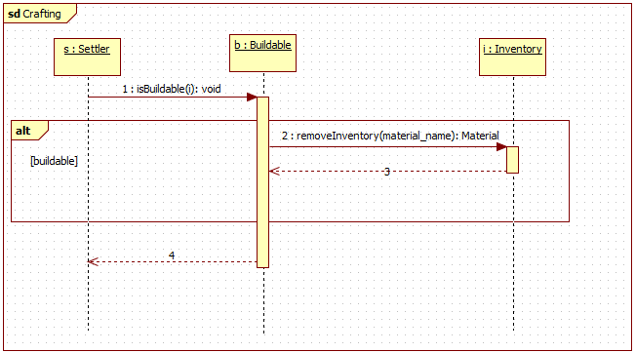
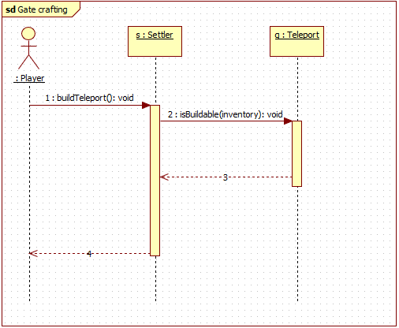
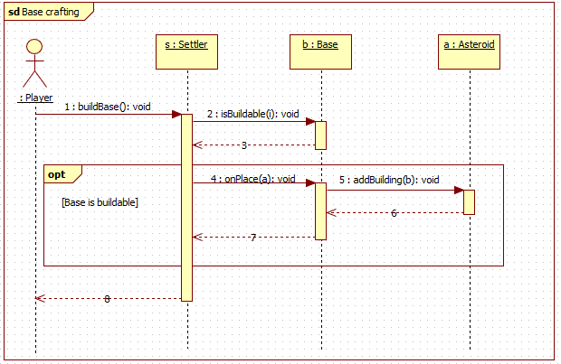

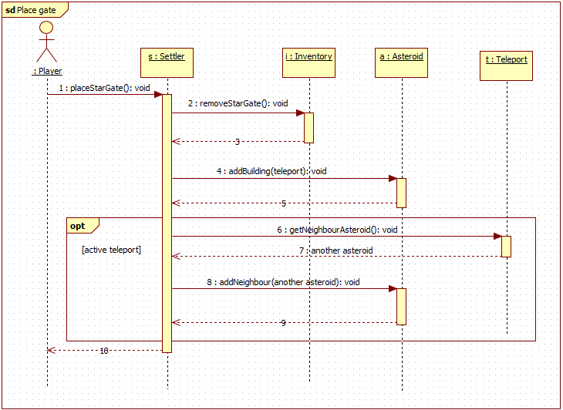
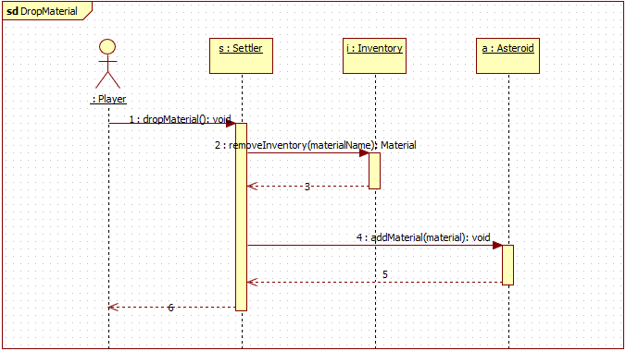
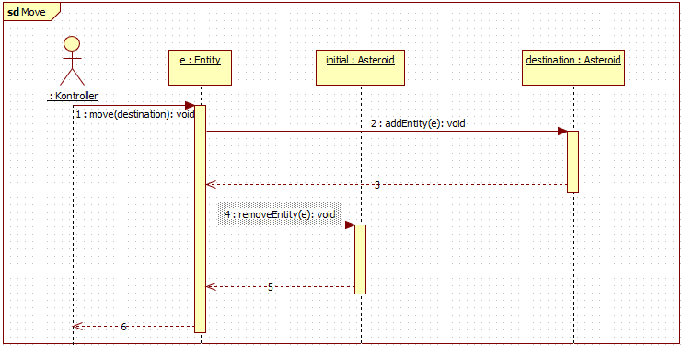
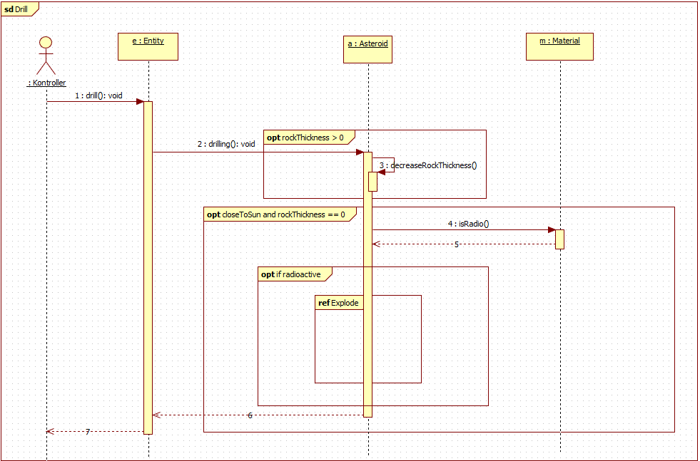
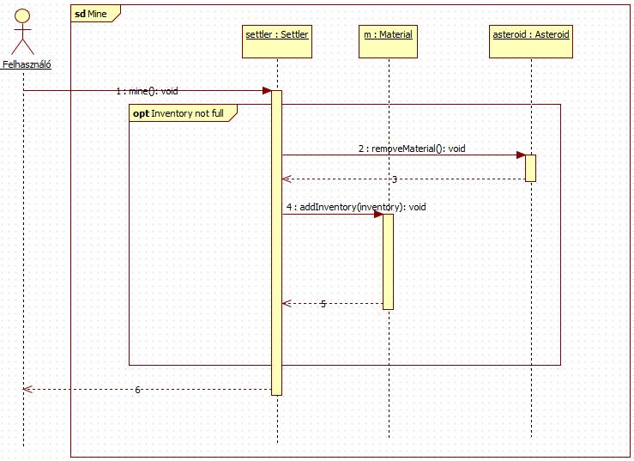
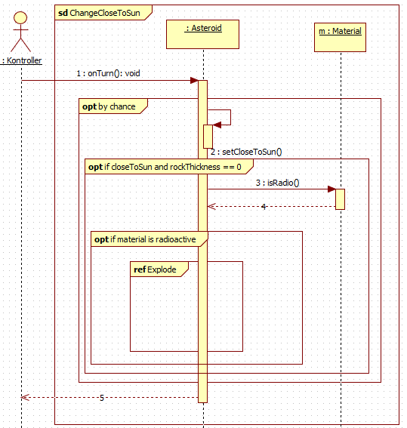
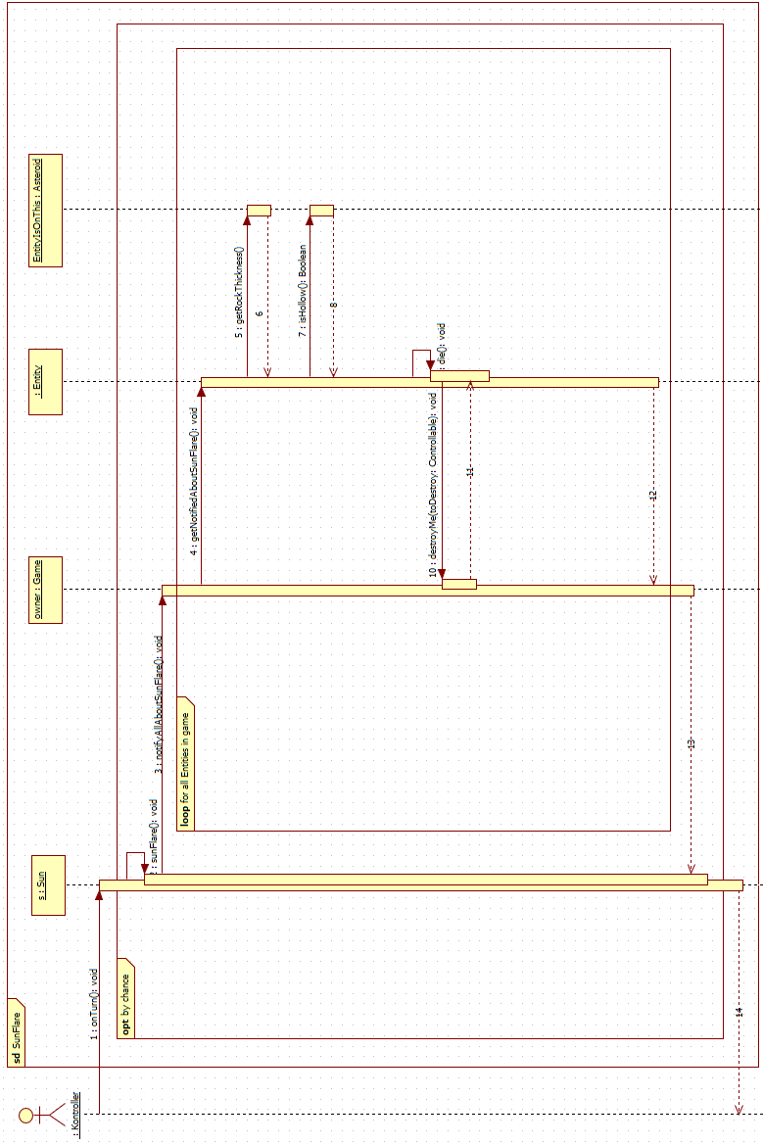
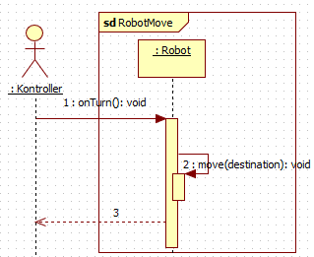
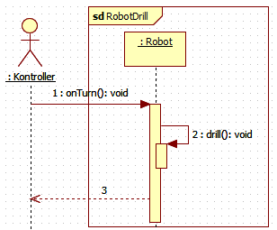
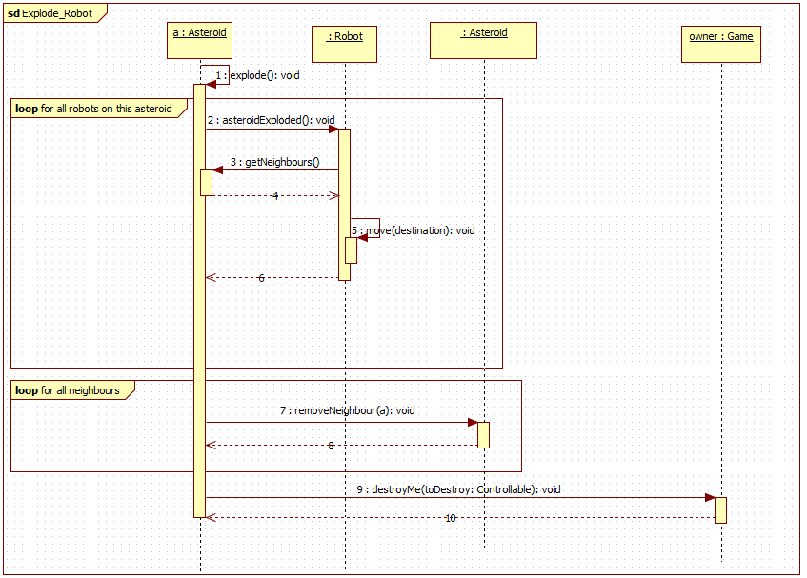
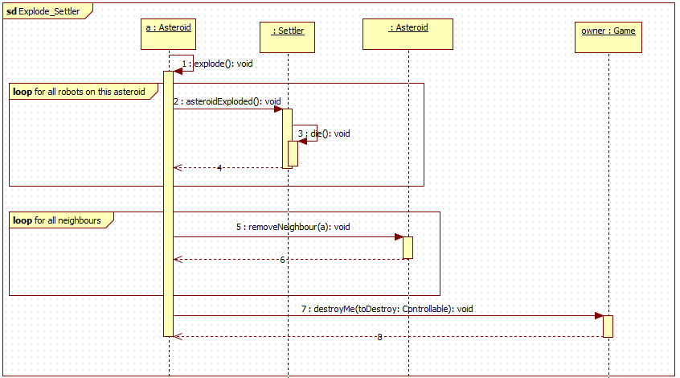

State-chartok

Napló

Kezdet | Időtartam | Résztvevők | Leírás
2021.02.23. 20:00 | 1 óra | Tóth  Bárkányi  Simon  Mohácsi  Kárpáti | Értekezlet.  A csapat közösen létrehozott néhány osztályt.
2021.02.24. 10:15 | 1 óra | Tóth  Bárkányi  Simon  Mohácsi  Kárpáti | Konzultáció.
2021.02.26. 15:00 | 3,5 óra | Tóth  Bárkányi  Simon  Mohácsi  Kárpáti | Értekezlet, a csapat eldöntötte az egyes osztályok felelősségeit, metódusait.  Bárkányi vállalta, hogy áttekinti az objektumkatalógust, Tóth és Mohácsi vállalta, hogy dokumentálja az osztályokat, Kárpáti, Simon, Bárkányi, pedig a szekvencia diagrammokat készíti el.
2021.02.28 20:15 | 1 óra | Tóth  Bárkányi  Simon  Mohácsi  Kárpáti | Értekezlet, mindenki elhozta az általa készített részeket, ezeket átnéztük és összefésültük. A dokumentumot lezártuk.

